Liban 2003 Exercice 1 : Évolution temporelle de deux oscillateurs (9 points)
Correction © http://labolycee.org Voir l’excellente animation de G.Tulloue :
http://www.sciences.univ-nantes.fr/physique/perso/gtulloue/Meca/Oscillateurs/oscillateur_horizontal.html
A. Oscillateur mécanique :
A.1. Le régime des oscillations est influencé par les frottements, suivant les conditions de soufflerie. Plus les frottements seront importants, plus l’amortissement des oscillations sera marqué.
Enregistrement 1 : Condition b. Puissance de la soufflerie légèrement diminuée. Régime pseudo-périodique, car l’amplitude des oscillations diminue
Enregistrement 2 : Condition c. Puissance de la soufflerie fortement diminuée. Régime apériodique, car il n’y a pas d’oscillations.
Enregistrement 3 : Condition a. soufflerie à puissance maximale. Régime périodique, car l’amplitude des oscillations est constante.
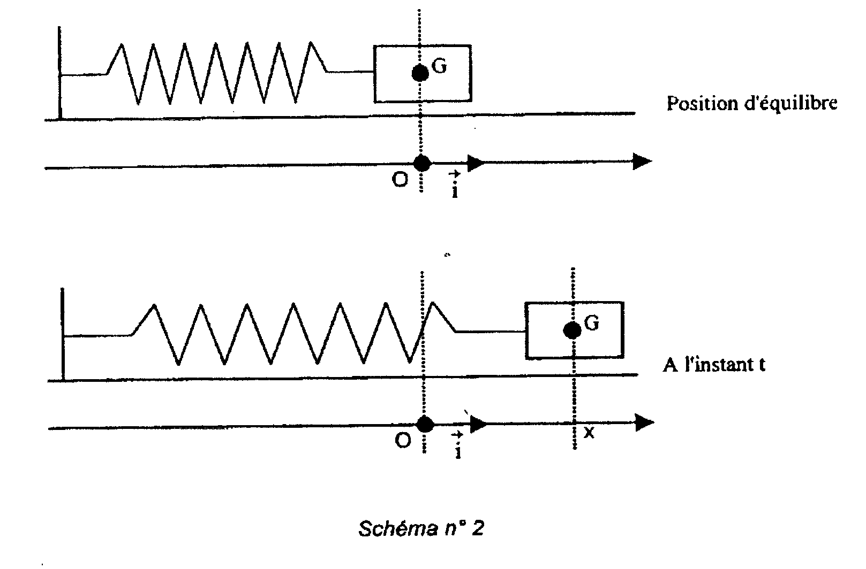
A.2.a. Considérons comme système le solide de masse m étudié dans un référentiel terrestre supposé galiléen.

Les forces qui s’exercent sur ce solide sont :
- son poids $\vec{P}$
- la poussée due à la soufflerie $\vec{R}$
- la force de rappel du ressort $\vec{F}$

A.2.b. Appliquons la deuxième loi de Newton au solide :
–k.x.= m. $\frac{d^{2}x}{{\text{dt}}^{2}}$.
d’où –k.x = m.$\frac{d^{2}x}{{\text{dt}}^{2}}$ soit m.$\frac{d^{2}x}{{\text{dt}}^{2}}$ + k.x = 0
A.2.c. Voir l’animation de F.Passebon : http://perso.orange.fr/fpassebon/animations/modelisation.swf
avec X_{M} : amplitude des oscillations (en m), Φ₀ : phase à l’origine (en rad)
Ces deux grandeurs sont déterminées par les conditions initiales :
v_{x} =
À t = 0 s v(0) = 0 = – X_{M} $\frac{2π}{T_{0}}$.sinΦ₀ alors sinΦ₀ = 0 donc Φ₀ = 0 ou Φ₀ = π
et x(0) = 10,0 cm = X_{M} . cosΦ₀ donc X_{M} . cosΦ₀ > 0 or X_{M} >0 donc cosΦ₀ > 0 alors Φ₀ = 0
On obtient x(0) = X_{M} .cos Φ₀ = 10,0 cm
A.2.d. On mesure la durée de 3 périodes sur l’enregistrement n°3 (régime périodique) : T₀ = 1,0 s
A.2.e. [ m ] = M
D’autre part F = k.x = m.a
k = [k] = = M.T^{–2}
donc [m / k] = = T² alors [k/m] = T^{–2} et [m / k]^{1/2} = T
$$T_{0}=2π\frac{m}{k}$$ | $$T_{0}=2π\sqrt{\frac{k}{m}}$$ | $$T_{0}=2π\sqrt{\frac{m}{k}}$$
[T₀] = T² ne convient pas | [T₀] = T^{–2} ne convient pas | [T₀] = T expression correcte
3,95 = 4,0 N.m⁻¹
A.3.a. Pour le système {solide-ressort} dans le référentiel terrestre :
E_{P} = ½k.x² E_{C} = ½ m.v² = ½ m.$(\frac{\text{dx}}{\text{dt}})^{2}$ E = E_{C} + E_{P}
A.3.b. *Dans le cas d’un régime périodique (enregistrement n°3), les frottements sont négligeables, on peut donc considérer l’énergie mécanique comme constante.
*À t = 0 s, v(0) = 0 donc l’énergie cinétique est nulle alors E = E_{P} avec x = X_{M} = 0,10 m
E = 0,5× 3,95×0,10² = 2,0×10^{–2} J = 20 mJ
*Au passage par la position d’équilibre :
On a x = 0 cm donc l’énergie potentielle élastique est nulle alors E = E_{C} = ½ m.v² soit
= 0,63 m.s⁻¹
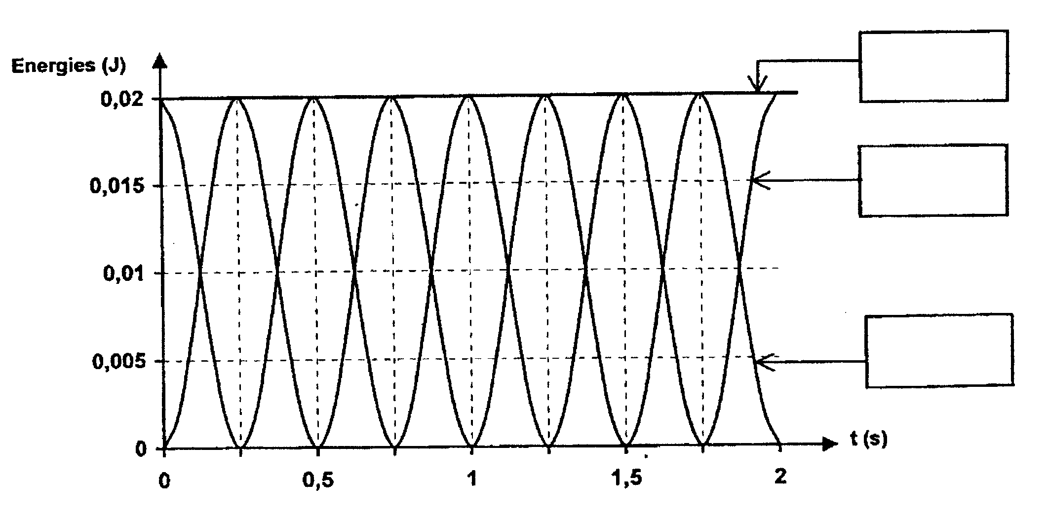
A.3.c. Comme E = Cte et E = E_{C} + E_{P} lorsque l’énergie cinétique est nulle (Ex : t = 0 s) alors l’énergie potentielle élastique est maximale.
Énergie mécanique
Énergie potentielle
Énergie cinétique
E_{C}
E_{P}
A.3.d. Dans le cas d’un régime pseudo-périodique, il y a des frottements qui dissipent de l’énergie sous forme de chaleur, ainsi l’énergie mécanique du système diminue au cours du temps.
B. Application des oscillations électriques :
B.1. Pour R faible, le régime est pseudo-périodique, pour R élevée le régime est apériodique.
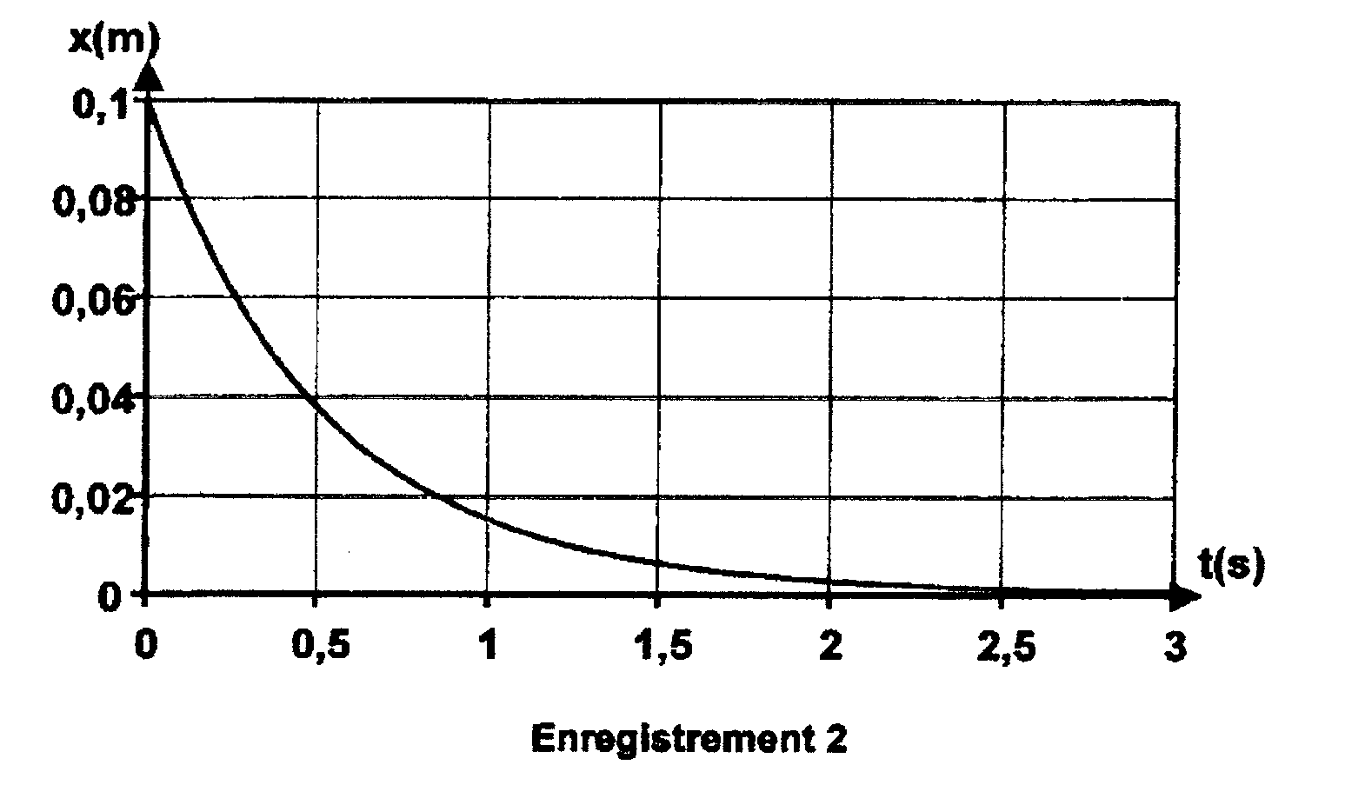
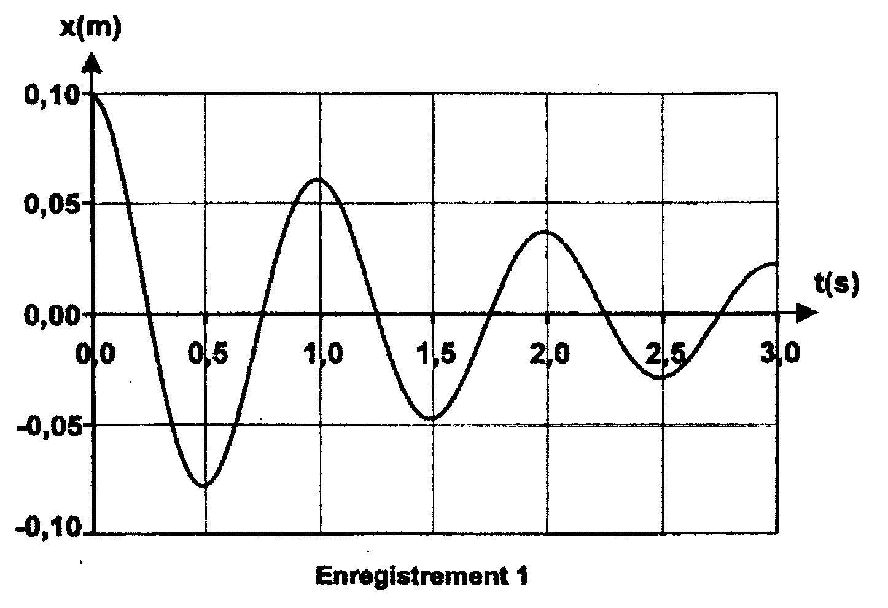
u_{C}(V)
E
Régime apériodique
u_{C} (V)
E
Régime pseudo-périodique

B.2.
u_{C}
q est la valeur de la charge électrique portée par l’armature
+q i
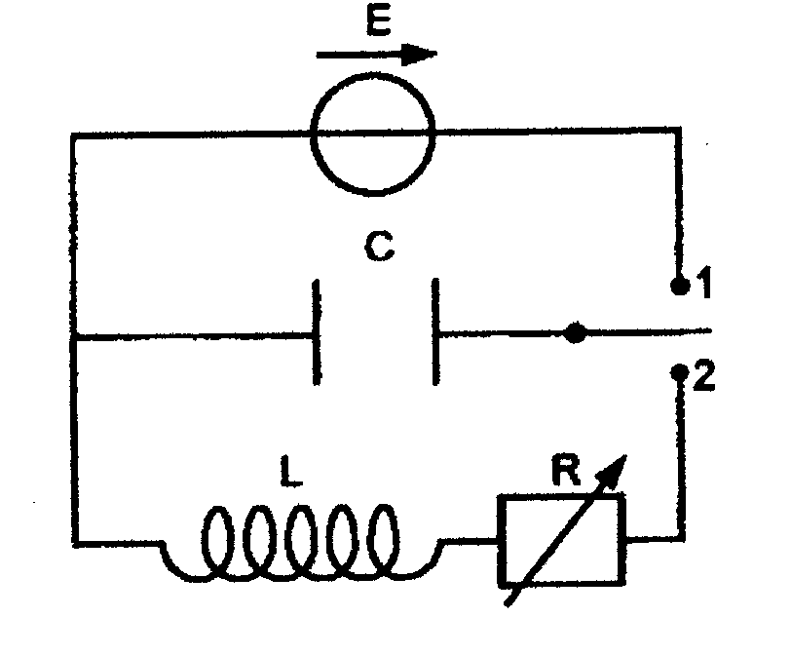
précédemment reliée à la borne positive du générateur.
On conserve le sens du courant précédent.
En utilisant la convention récepteur pour les deux dipôles,
et la loi d’additivité des tensions : u_{C} + u_{L} = 0
$\frac{q}{C}$ + = 0
i
comme (à noter : que q diminue au cours de la décharge, donc dq < 0 alors i < 0, le courant circule en sens inverse de celui choisi)
u_{L}
$\frac{q}{C}$ + = 0
en divisant par L on obtient :
B.3. q =
on remarque que =
Si q est solution de l’équation différentielle, on doit vérifier l’égalité : + = 0
q (+) = 0
Cette égalité est vérifiée quel que soit t, si + = 0
= soit si T₀² = 4π².L.C alors T₀ = 2π..

B.4. T = 31,4 µs = 31,4×10^{–6} s et L = 200 mH = 0,200 H
T = T₀ = 2π.
T² = 4π².L.C
C =
C = = 1,25×10^{–10} F = 125×10^{–2}×10^{–10} F = 125×10^{–12} F = 125 pF

B.5. On lit sensibilité 0,4 pF par % d'HR, ce qui signifie que lorsque h augmente d’un pourcent alors C augmente de 0,4 pF.
C = a.h + b où a représente la sensibilité du capteur.
ainsi a = 0,4 pF.%^{–1}

Par ailleurs, on lit capacité à 25°C et à 43% d'HR : 122 pF, ce qui signifie pour h = 43% alors C = 122 pF
C = a.h +b
b = C – a.h
b = 122 – 0,4×43
b = 104,8 pF On ne peut pas garder autant de chiffes significatifs car la sensibilité est donnée avec un seul chiffre significatif, b = 1,0×10² pF.

B.5.b. En B.4., on a calculé C = 125 pF
C = a.h + b
h =
h = = 50,5 % = 51 % d’HR dans l’atmosphère dans les conditions expérimentales du B.4.

